Эврика! - 11
Редакторы: Виктор Мялов

Разминка
Редакторы: Виктор Мялов

Вопрос 0
Композитор Соловьёв-Седой и другой мужчина, поэт Фатьянов, познакомились в годы войны на территории современного Оренбурга. Вскоре они начали писать песни для кино, и в первую очередь — для... Какого военного фильма?
Ответ: "Небесный тихоход"
Комментарий: "В первую очередь" и "мужчины" — подсказки (самая известная песня из этого фильма — "...Первым делом, первым делом — самолёты, Ну а девушки, а девушки потом."). Кому-то, возможно, мог помочь и тот факт, что Оренбург в те годы назывался Чкаловым.
Источники: 1. https://ru.wikipedia.org/wiki/Фатьянов,_Алексей_Иванович
2. https://ru.wikipedia.org/wiki/Соловьёв-Седой,_Василий_Павлович
3. https://ru.wikipedia.org/wiki/Небесный_тихоход
4. http://rudnik92.blogspot.com/2017/05/blog-post_25.html
Автор: Виктор Мялов

Тур 1
Редакторы: Виктор Мялов

Вопрос 1
Корона на флаге Югры представляет собой стилизированное изображение ИХ. Назовите ИХ двумя словами.
Ответ: оленьи рога
Зачёт: рога оленя
Комментарий: Югра — это обиходное название Ханты-Мансийского автономного округа. Оленеводство традиционно является основой жизненного уклада коренных народов Югры.
Комментарий (изображение):

Источники: 1. http://www.aboutflags.ru/view/386
2. https://ru.wikipedia.org/wiki/Флаг_Ханты-Мансийского_автономного_округа_—_Югры
3. https://ru.wikipedia.org/wiki/Югра_(значения)
4. https://ru.wikipedia.org/wiki/Ханты-Мансийский_автономный_округ_—_Югра
Автор: Виктор Мялов

Вопрос 2
В остроумном произведении 60-х годов прошлого века "тунеядцем и империалистом" называют человека, который... Что делает?
Ответ: танцует твист
Комментарий: "Тот, кто танцует твист, тот тунеядец и империалист". В период "оттепели" юмористы Александр Лившиц и Александр Левенбук спародировали фразу из стихотворения Сергея Михалкова, ставшую крылатой: "Сегодня он играет джаз, а завтра Родину продаст". Как многие помнят по "Кавказской пленнице", твист в 60-е годы был на пике популярности.
Комментарий (изображение):
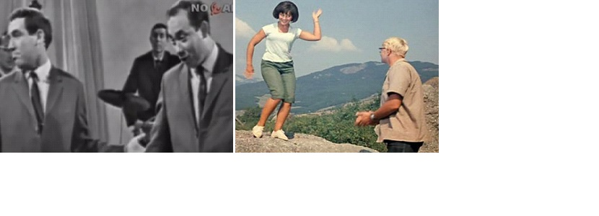
Источники: 1. https://www.youtube.com/watch?reload=9&v=EQM77BM9DYM
2. https://avmalgin.livejournal.com/2288297.html
Автор: Виктор Мялов

Вопрос 3
Несколько лет назад Александр Ширвиндт опубликовал книгу воспоминаний с грустным названием "ОН, рассеянный по жизни". Назовите ЕГО одним словом.
Ответ: склероз
Комментарий: Александр Анатольевич скаламбурил по поводу рассеянного склероза — тяжёлого заболевания, поражающего нервные волокна головного и спинного мозга. Кстати, содержание книги тоже довольно грустно и пессимистично. В разговорной речи "склерозом" часто называют нарушение памяти в пожилом возрасте.
Комментарий (изображение):
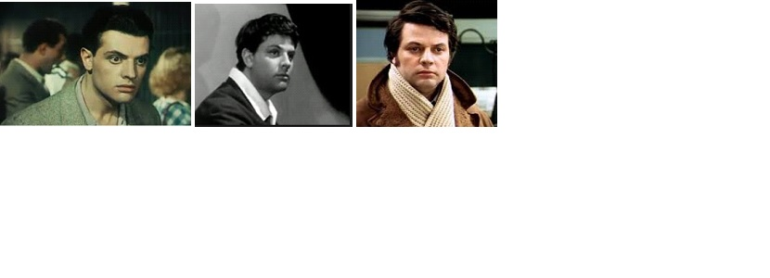
Источники: 1. https://ru.wikipedia.org/wiki/Ширвиндт,_Александр_Анатольевич
2. А.Ширвиндт. Склероз, рассеянный по жизни ( https://www.litres.ru/aleksandr-shirvindt/skleroz-rasseyannyy-po-zhizni-2/chitat-onlayn/ )
3. https://ru.wikipedia.org/wiki/Рассеянный_склероз
Автор: Виктор Мялов

Вопрос 4
В одной из серий рассказывалось о том, как ОН сбежал от своей тётушки Моцареллы. Назовите ЕГО.
Ответ: Рокфор
Комментарий: Речь идёт об одном из героев мультсериала "Чип и Дейл спешат на помощь". И рокфор, и моцарелла — сорта сыра.
Комментарий (изображение):

Источники: 1. http://ru.wikifur.com/wiki/Рокфор
2. https://ru.wikipedia.org/wiki/Рокфор
3. https://ru.wikipedia.org/wiki/Моцарелла
4. https://ru.wikipedia.org/wiki/Чип_и_Дейл_спешат_на_помощь
Автор: Виктор Мялов

Вопрос 5
Один британец как-то сказал: "Полагаю, это первый в истории случай, когда дом нарисовал свой собственный портрет". Назовите француза, успех которого затмил достижения этого британца.
Ответ: [Луи] Дагер
Зачёт: [Луи] Дагерр
Комментарий: Уильям Тальбот в 30-е годы XIX века изобрёл и фотографию, и позитив, и негатив, и многое другое, связанное с фотосъёмкой. Время от времени он собирался сообщить об этом научному сообществу, но постоянно откладывал, пытаясь довести процесс до совершенства. В 1839 году он узнал, что французы объявили об изобретении неким Луи Дагером дагеротипии — техники получения изображений с помощью камеры-обскуры и их закрепления. Тальбот испытал настоящий удар; он долго пытался доказать в патентных бюро и судах своё первенство, но безуспешно.
Комментарий (изображение):
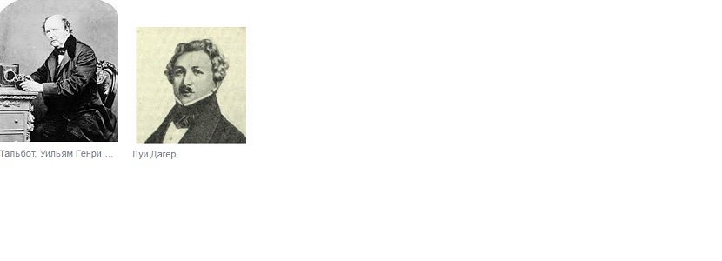
Источники: 1. Д.Шабельников. История изобретателя фотографии, который не стал первым ( https://arzamas.academy/mag/523-talbot )
2. https://ru.wikipedia.org/wiki/Тальбот,_Уильям_Генри_Фокс
3. https://ru.wikipedia.org/wiki/Дагер,_Луи
Автор: Виктор Мялов

Вопрос 6
От НЕГО отходят в разные стороны большой внУтренностный и другие нервы. Назовите ЕГО.
Ответ: солнечное сплетение
Комментарий: солнечное сплетение получило своё название благодаря тому, что нервы, идущие от него, образуют подобие лучей солнца.
Комментарий (изображение):

Источники: 1. https://ru.wikipedia.org/wiki/Солнечное_сплетение
2. http://www.woman.ru/health/medley7/thread/4085092/
Автор: Виктор Мялов

Вопрос 7
При посещении детской колонии Менжинский тепло поздоровался с воспитанниками, после чего в сопровождении помощника ненадолго отошёл в сторону. Некоторые любопытные воспитанники проследили за ним и, увидев, чем председатель ОГПУ занимается, стали сокрушаться: Дескать, зачем Менжинский здоровался с нами? Лучше бы вместо этого подарил нам... Что?
Ответ: спирт
Зачёт: ёмкость со спиртом.
Комментарий: Менжинский поздоровался с каждым из воспитанников за руку, после чего в укромном месте стал отмывать руки спиртом. Обитатели колонии, бывшие беспризорники, были в шоке от того, как переводится ценный продукт.
Комментарий (изображение):
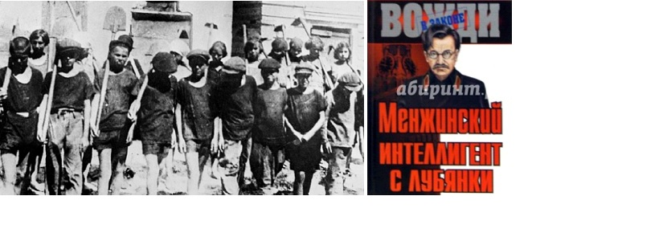
Источники: 1. В.Суворов. Змееед ( https://www.litres.ru/viktor-suvorov/zmeeed-7728801/chitat-onlayn/ )
2. https://ru.wikipedia.org/wiki/Менжинский,_Вячеслав_Рудольфович
Автор: Виктор Мялов

Вопрос 8
Свои деяния ОНИ зачастую начинают с того, что имитируют голос ястреба. Назовите ИХ.
Ответ: кукушки
Комментарий: Подбросить яйцо в чужое гнездо, когда там сидит другая птица, непросто. А услышав клёкот ястреба, камышовки, синицы и другие птицы в страхе покидают родной "очаг" на несколько минут.
Комментарий (изображение):
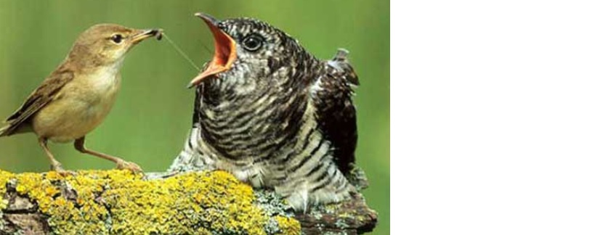
Источники: В.Кучеренко. Ученые рассказали, как кукушки "троллят" других птиц ( https://ria.ru/20170906/1501885798.html )
Автор: Виктор Мялов

Вопрос 9
Робинзон Крузо стал гораздо меньше спать вскоре после того, как обнаружил, что верёвка — это прекрасный материал для НЕГО. Назовите ЕГО, используя слово арабского происхождения.
Ответ: фитиль светильника
Зачёт: фитиль свечи; фитиль
Комментарий: На острове темнело рано, поэтому герою романа Дефо поначалу приходилось спать чуть ли не половину суток. Со временем Робинзон стал изготавливать и использовать аналоги свечей — тонкие верёвочные пряди, покрытые застывшим козьим жиром. С подобным искусственным освещением Крузо стал по вечерам читать и выполнять различную работу по хозяйству.
Комментарий (изображение):
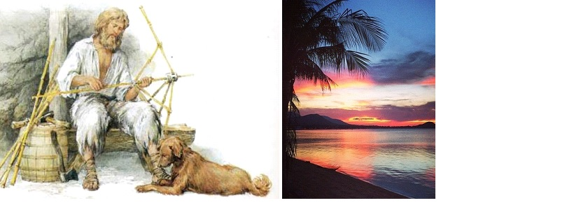
Источники: 1. Д.Дефо. Робинзон Крузо ( http://www.100bestbooks.info/txt/?act=36&page=26 )
2. Р.Светлова. Стилистическая характеристика арабизмов ( https://cyberleninka.ru/article/n/stilisticheskaya-harakteristika-arabizmov-i-ih-korrelyatov-v-russkom-i-arabskom-yazykah )
Автор: Виктор Мялов

Вопрос 10
Многие хоккеисты наматывают на верхний кончик клюшки рулон изоленты. С какой целью, по словам Бобби Ора, они это делают?
Ответ: чтобы легче было поднимать упавшую на лёд клюшку
Зачёт: по смыслу
Комментарий: После падения клюшки благодаря утолщённому концу между её рукояткой и поверхностью льда образуется просвет. Хоккеист может без труда поднять эту клюшку, не снимая перчатку. Иногда вместо изоленты используется специальный прорезиненный набалдашник.
Комментарий (изображение):
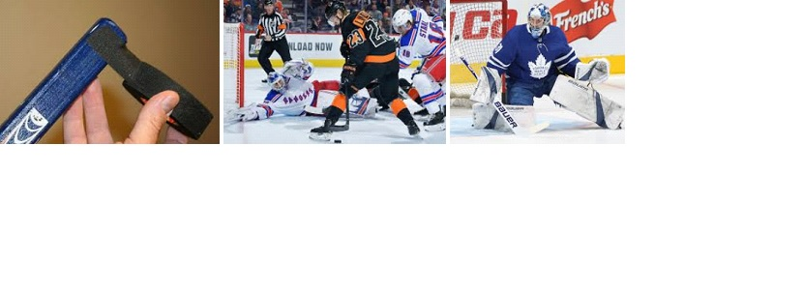
Источники: Бобби Орр. Моя Игра ( http://lib.ru/NTL/SPORT/hokkej_orr.txt_Piece100.02 )
Автор: Виктор Мялов

Вопрос 11
Один американец был по натуре романтиком. Узнав о своей знатной родословной, этот человек взял напрокат белую ЕЁ и отправился на свидание. Назовите ЕЁ.
Ответ: лошадь
Комментарий: Кристофер Бродерик из Массачусетса выяснил, что принадлежит к знатному ирландскому роду. Он решил сделать предложение своей возлюбленной Синди МакДональд, сидя, словно принц, на белом коне (о том, какого пола была лошадь, достоверно не известно). Девушка, разумеется, была в полном восторге и ответила согласием.
Комментарий (изображение):

Источники: 1. https://120.su/2019/01/29/рыцарь-в-сверкающих-доспехах/
2. http://lurkmore.to/Принц_на_белом_коне
Автор: Виктор Мялов

Вопрос 12
Назовите знаменитого программиста, посетившего в 1979-м году Хорезмскую область Узбекистана.
Ответ: [Дональд] Кнут
Комментарий: Кнут никогда не довольствовался полумерами и при создании знаменитой серии книг, посвящённой алгоритмам, совершил паломничество на родину математика Аль-Хорезми, которому слово "алгоритм" обязано названием.
Комментарий (изображение):
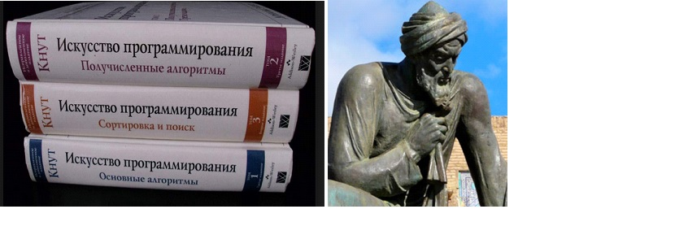
Источники: 1. В.Голованов. Йода из Кремниевой долины ( https://habr.com/post/435082/ )
2. https://ru.wikipedia.org/wiki/Кнут,_Дональд_Эрвин
3. https://ru.wikipedia.org/wiki/Алгоритм
4. https://ru.wikipedia.org/wiki/Аль-Хорезми
5. https://ru.wikipedia.org/wiki/Хорезмская_область
6. https://ru.wikipedia.org/wiki/Хорезм
Автор: Виктор Мялов

Тур 2
Редакторы: Виктор Мялов

Вопрос 13
Джек Скалнафи рекомендует перед началом работы с ИКСОМ вЫрезать конус из его донышка. И тогда никакие специальные очки вам не понадобятся. Что мы заменили ИКСОМ?
Ответ: репчатый лук
Зачёт: лук
Комментарий: Джек Скалнафи — профессиональный шеф-повар, ведущий свой канал на "Ютьюбе". Головка лука содержит весь запас вызывающих слёзы лакриматоров в прилегающей к донышку области. Среди других наиболее известных лайфхаков для защиты глаз при резке лука — плавательные и прочие специализированные очки.
Комментарий (изображение):
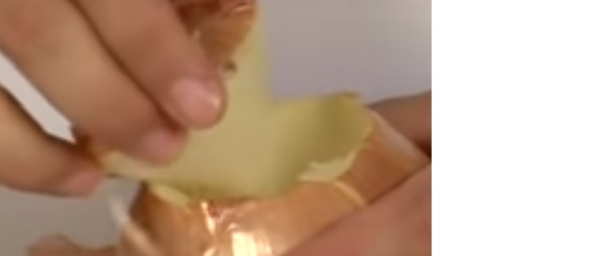
Источники: 1. https://downwithjackscalfani.wordpress.com/tag/cooking-with-jack-cut-an-onion-without-crying/
2. https://www.youtube.com/channel/UCf-k6-nJ6NzStEFdpBl03gQ
3. https://shkolazhizni.ru/meal/articles/12688/
4. https://pikabu.ru/story/ochki_dlya_rezki_luka___3905841
5. https://lifehacker.ru/how-to-cut-an-onion/
6. https://obaldela.ru/povar-professional-pokazal-luchshij-v-mire-tryuk-blagodarya-kotoromu-luk-mozhno-rezat-sovershenno-bez-slez/
Автор: Виктор Мялов

Вопрос 14
В средневековой Европе практиковалась охота на волков с помощью так называемого "живца". Разумеется, далеко не каждый подобный "живец" выживал. Поэтому, чтобы облегчить опознание тела, у "живца" должна былА быть ТАКАЯ ОНА. Что мы заменили словами "ТАКАЯ ОНА"?
Ответ: красная шляпа
Зачёт: красная шапочка; красная шапка
Комментарий: В качестве приманки использовали беззащитных сирот, зачастую — молодых девушек. На них по традиции надевали красный головной убор. Если волк загрызал "живца", этот убор очень помогал при опознании тела. Таким образом, сказка про Красную Шапочку основана на реальных событиях.
Комментарий (изображение):

Источники: http://newsland.com/user/548379148/content/skazka-pro-krasnuiu-shapochku-osnovana-na-realnykh-sobytiiakh/843583
Автор: Виктор Мялов

Вопрос 15
В известном романе окурки сбились в угол "рыбьей стайкой". Чьи это были окурки?
Ответ: [инженер] [Эрнест Павлович] Щукин
Зачёт: муж Эллочки-Людоедки
Комментарий: Ильф и Петров образно описали потоп в квартире, где жил инженер Щукин из "Двенадцати стульев"
Комментарий (изображение):

Источники: И.Ильф, Е.Петров. Двенадцать стульев ( http://book-online.com.ua/read.php?book=5181&page=103 )
Автор: Виктор Мялов

Вопрос 16
Во время суда над убийцей советского дипломата прокурор из Лозанны заявил: "Преступлением является убийство даже тирана!" В ответ на это адвокат ехидно заметил: Получается, ЕГО следует снести? Назовите ЕГО.
Ответ: памятник [Вильгельму] Теллю
Зачёт: "Вильгельм Телль"
Комментарий: в швейцарской Лозанне установлен памятник национальному герою Вильгельму Теллю, убившему, согласно легенде, наместника германского императора. Адвокат сыграл на национальной гордости присяжных, которые, как и прокурор, были швейцарцами. Неудивительно, что они в конце концов оправдали Мориса Конради, убившего в 1923 году Вацлава Воровского.
Комментарий (изображение):
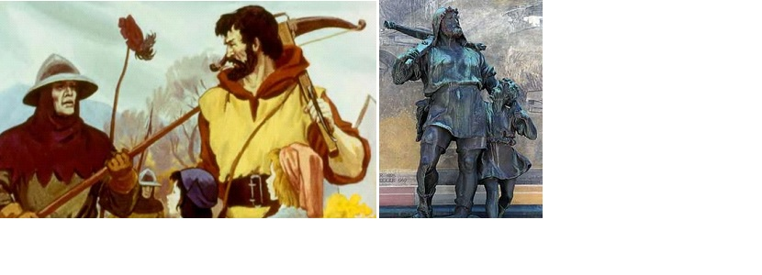
Источники: 1. А.Буровский. Апокалипсис XX века. От войны до войны ( https://history.wikireading.ru/43615 )
2. https://ru.wikipedia.org/wiki/Конради,_Морис_Морисович
3. https://ru.wikipedia.org/wiki/Вильгельм_Телль
Автор: Виктор Мялов

Вопрос 17
Стены Меджибожского зАмка, расположенного на берегу реки, часто обрабатывали раствором извести. Какое красивое название из двух слов дали местные жители этому зАмку?
Ответ: белый лебедь
Комментарий: В отражении воды белый замок был похож на плывущего лебедя. Этот замок (часто именуемый крепостью) расположен в Хмельницкой области на берегу Южного Буга и нынче является популярным туристическим объектом.
Комментарий (изображение):
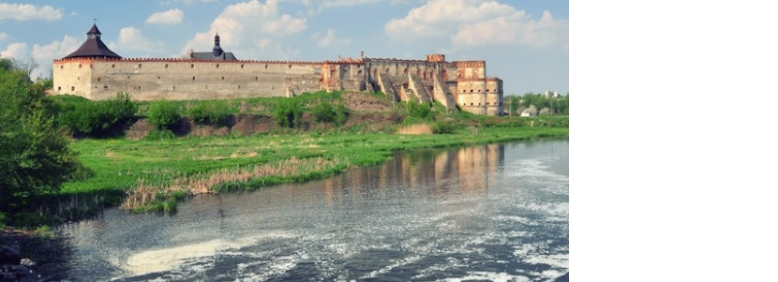
Источники: 1. https://ru.wikipedia.org/wiki/Меджибожский_замок
2. https://www.tripadvisor.ru/Attraction_Review-g2550494-d2315165-Reviews-Medzhybizh_Fortress-Medzhybizh_Khmelnytskyi_Oblast.html
3. https://dergachev-va.livejournal.com/186302.html
Автор: Виктор Мялов

Вопрос 18
Британское издательство, узнав об успехе книг Роберта Говарда в Штатах, попросило писателя выслать и им какие-нибудь произведения. Говард решил выслать свой успешный рассказ "Башня Слона". Зная о том, что рукописи назад не возвращаются, он воспользовался... Каким инструментом?
Ответ: ножницами
Комментарий: Говард просто вырезал свой рассказ из американского журнала и прямо в таком виде и выслал в Британию. Чего долго мучаться?
Комментарий (изображение):

Источники: 1. П.Луине. Сотворение Хайбории. https://fantlab.ru/work164661 ( https://coollib.com/b/277687/read )
2. https://ru.wikipedia.org/wiki/Говард,_Роберт_Ирвин
Автор: Виктор Мялов

Вопрос 19
В современной постановке пьесы XIX века один из героев демонстрирует фокус, в результате которого появляется цыплёнок. Назовите эту пьесу.
Ответ: "Женитьба"
Зачёт: "Женитьба, или Совершенно невероятное событие в двух действиях" [Николая Гоголя]
Комментарий: В постановке театра Маяковского Иван Павлович Яичница, оправдывая свою фамилию, демонстрирует фокус с яйцом.
Комментарий (изображение):
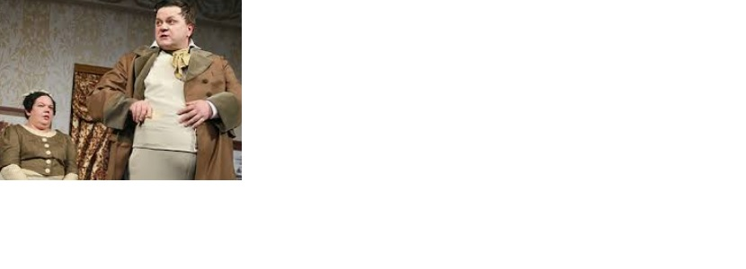
Источники: 1. http://filippov-mi.narod.ru/press/jenitba.htm
2. https://ru.wikipedia.org/wiki/Женитьба_(пьеса)
Автор: Виктор Мялов

Вопрос 20
В XVIII веке жители одной страны зачастую тратили целый день, чтобы добраться до ярмарки. Однажды их попросили кое-что сделать до или во время этой поездки. В какой день недели проходила ярмарка?
Ответ: среда.
Комментарий: Занятые американские фермеры без устали работали; отвлекаться на выполнение гражданского долга им было некогда. Раз в неделю селяне ездили на рынок, причём базарным днём по всей стране была среда. Эти особенности жизнедеятельности были приняты во внимание при назначении даты выборов президента. Участки установили вблизи дорог; фермеры останавливались около них на несколько минут, голосовали и ехали дальше. С тех пор выборы президентов в Америке традиционно проходят по вторникам.
Комментарий (изображение):
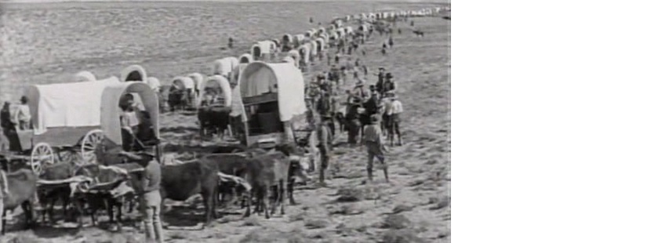
Источники: 1. https://kp.ua/politics/556135-pochemu-prezydenta-yzbyrauit-vo-vtornyk-y-druhye-voprosy-o-vyborakh-v-ssha
2. https://ru.wikipedia.org/wiki/Президентские_выборы_в_США
Автор: Виктор Мялов

Вопрос 21
В одном русскоязычном произведении молодожён родился раньше своей жены более чем на двести лет. Кто в конце этого произведения бежит в палату, спасаясь от преследователей?
Ответ: Иоанн [Васильевич] Грозный
Зачёт: Иван [Васильевич] Грозный; царь Иоанн/Иван Грозный
Комментарий: Первый факт намекает на наличие машины времени. Во втором речь идёт о царской палате, то есть, о дворце. Пьеса Булгакова "Иван Васильевич" (известная по экранизации Гайдая) является переработкой его ранней пьесы "Блаженство". В "Блаженстве" герои совершают "перелёты" из XX века не только в XVI, но и в XXIII, где один из них женится. Концовки обеих пьес очень похожи: Инженер на пару минут запускает "вечно сломанную" "машину времени", и Грозный, преследуемый милицией, успевает скрыться в царской палате в своём времени.
Комментарий (изображение):
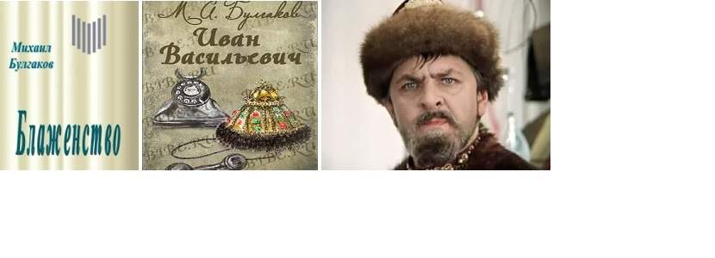
Источники: 1. М.Булгаков. Блаженство ( https://lib.misto.kiev.ua/BULGAKOW/blagen.dhtml )
2. https://ru.wikipedia.org/wiki/Палата
Автор: Виктор Мялов

Вопрос 22
По одной из версий, диалект кокни был создан как секретный язык обитателей лондонских трущоб. Речь жителей какого государства, согласно наблюдению Джорджа Микеша, напоминает кокни?
Ответ: Австралия
Зачёт: Австралийский Союз; Содружество Австралии
Комментарий: Кокни, как многие считают, был придуман для общения преступников, чтобы полиция не могла их понять. Большинство сегодняшних австралийцев — потомки английских каторжников (С конца XVIII века по 1868-й год туда было сослано 160 тысяч осуждённых).
Комментарий (изображение):
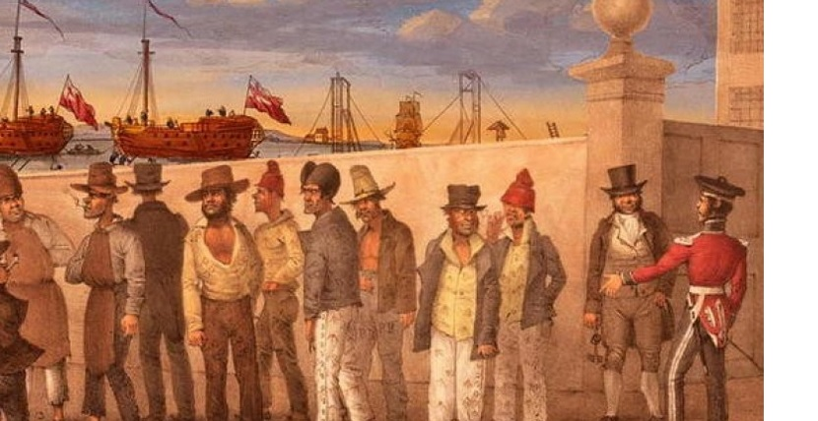
Источники: 1. Д.Микеш. Бумеранг, или Австралия вновь открытая ( http://www.vokrugsveta.ru/vs/article/4253/ )
2. Г.Колесников. Особенности диалекта Кокни ( http://do.s-ba.ru/files/articles/Колесников Г.А..pdf )
3. И.Климина. Что такое диалект кокни? ( https://www.anglomania.org/2015/11/ockney-rhyming-slang.html )
4. https://ru.wikipedia.org/wiki/Кокни
5. https://pikabu.ru/story/a_znaete_li_vyi_pochemu_avstraliya_schitaetsya_samoy_ne_prestupnoy_stranoy_v_mire_gde_redko_prestupleniya_svershayutsya_v_osnovnom_byitovukhi_1640647
Автор: Виктор Мялов

Вопрос 23
Историк Джаред Даймонд исследовал причины слабого развития доколумбовой Америки по сравнению с Европой. Он удивился, что за четыре с половиной тысячи лет лама, одомашненная инками, так и "не встретилась" с изобретением майя. Назовите это изобретение одним словом.
Ответ: колесо
Комментарий: Индейцы майя изобрели колесо уже в трёхтысячном году до нашей эры, а инки примерно в это же время одомашнили ламу (единственное вьючное животное доколумбовой Америки), но за 4 с половиной тысячи лет никто так и не догадался объединить эти два ноу-хау. А ведь расстояние между империями было не такое уж и большое.
Комментарий (изображение):
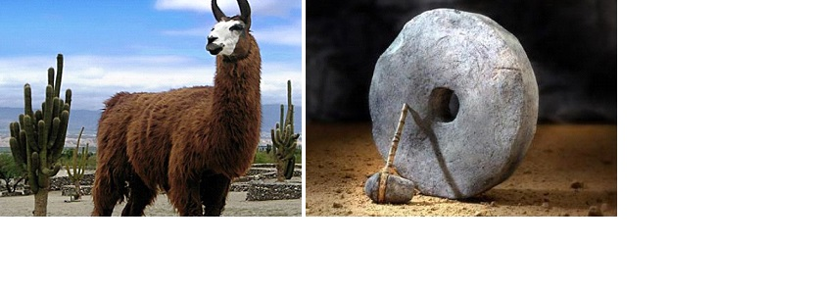
Источники: Д.Даймонд. Ружья, микробы и сталь. — М.: АСТ, 2018. 768 с. — С. 408
Автор: Виктор Мялов

Вопрос 24
Сын Гайдара пошёл по стопам отца, а дочь стала композитором. Догадавшись, какую букву мы заменили в предыдущем предложении, ответьте: После смерти какого певца в XXI веке упомянутая дочь перестала писать песни?
Ответ: [Муслим Магометович] Магомаев
Комментарий: Не Гайдара, а Гейдара. Сын Гейдара Алиева Ильхам стал политиком и нынче является президентом Азербайджана. Дочь Севиль никакого отношения к политике не имеет. В своё время она написала ряд песен для Муслима Магомаева, Радмилы Караклаич и других исполнителей. После смерти Магомаева в 2008-м году она прекратила писать песни, переключившись на инструментальную музыку.
Комментарий (изображение):

Источники: 1. В.Пономарев. Севиль Алиева: После Магомаева я не представляю другие голоса! ( https://newsmuz.com/news_5_24118.htm )
2. https://www.discogs.com/Севиль-Алиева-Песни-Севиль-Алиевой-Двенадцать-Месяцев/release/6446445
3. https://ru.wikipedia.org/wiki/Алиев,_Гейдар_Алирза_оглы
Автор: Виктор Мялов

Тур 3
Редакторы: Виктор Мялов

Вопрос 25
[Ведущему: во втором предложении дважды выделить голосом слово "ОНИ"]
Однажды Луи Пастер поместил питательную среду в сосуд с открытым зигзагообразным горлышком. Учёный наглядно показал, что ОНИ оседают на изгибах горлышка, и поэтому дальнейшие ОНИ по поводу самозарождения жизни бессмысленны. Что мы дважды заменили словом "ОНИ"?
Ответ: споры
Комментарий: Слова "спора" и "спор" во множественном числе звучат одинаково. Сколько бы сосуд ни стоял на воздухе, никаких признаков жизни в нём не наблюдалось, поскольку содержащиеся в воздухе споры бактерий оседали на изгибах горлышка. Но стоило отломить его или сполоснуть жидкой средой изгибы, как вскоре в питательной среде начинали размножаться микроорганизмы, вышедшие из спор. Так была доказана невозможность самозарождения жизни, и дальнейшие споры по этому поводу прекратились.
Комментарий (изображение):
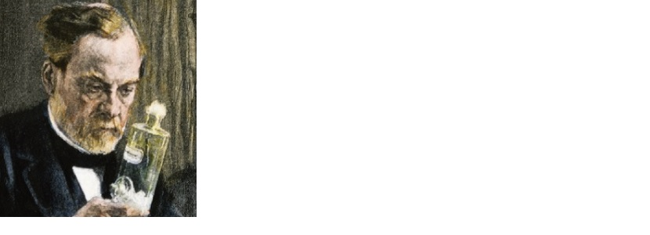
Источники: https://lektsii.com/1-126188.html
Автор: Виктор Мялов

Вопрос 26
Какая знаменитость жаловалась на то, что ей приходилось долго "бегать в юбке" в нетрезвом виде?
Ответ: [Мел] Гибсон
Комментарий: "Юбкой" Гибсон называл шотландский килт, в котором снимался в "Храбром сердце". По словам актёра, на съёмках он был постоянно пьяным, и не только из-за холода, а из-за того, что трезвым просто не решился бы надеть такую странную одежду.
Комментарий (изображение):
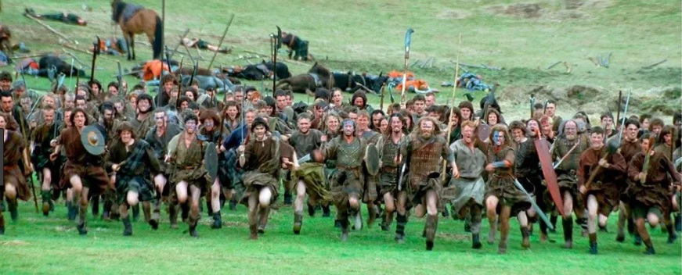
Источники: 1. http://www.starslife.ru/2009/10/30/mel-gibson-boitsya-vozvrashhatsya-v-shotlandiyu/
2. http://www.c-cafe.ru/days/bio/52/gibson.php
Автор: Виктор Мялов

Вопрос 27
Николай II очень уважал и ценил Петра Бадмаева, который посещал Тибет и считался большим специалистом по укреплению АЛЬФ. Какие два имени существительных, начинающиеся на одну и ту же букву, мы заменили словом "АЛЬФЫ"?
Ответ: стенки сосудов
Комментарий: Бадмаев постиг тайны тибетской медицины, после чего несколько лет готовил снадобья из китайских трав для сына императора, болевшего гемофилией.
Комментарий (изображение):

Источники: 1. М.Давидов. Гемофилия — неизлечимое заболевание цесаревича Алексея Николаевича Романова ( https://cyberleninka.ru/article/v/gemofiliya-neizlechimoe-zabolevanie-tsesarevicha-alekseya-nikolaevicha-romanova )
2. https://ru.wikipedia.org/wiki/Бадмаев,_Пётр_Александрович
Автор: Виктор Мялов

Вопрос 28
В каком украинском городе, основанном в 1775 году, долгое время применялась квадратная застройка жилых районов?
Ответ: Кривой Рог
Комментарий: Поэтому микрорайоны города и назывались кварталами: 129-й Квартал, 173-й Квартал, и так далее. Самый известный из них — это, разумеется, 95-й квартал, ставший названием криворожской команды КВН и известной студии, производителя юмористического контента.
Комментарий (изображение):
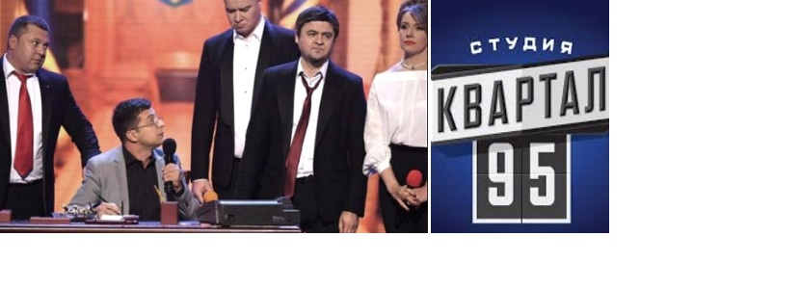
Источники: 1. http://www.renta.at.ua/publ/2-1-0-29
2. https://ru.wikipedia.org/wiki/Кривой_Рог
3. https://ru.wikipedia.org/wiki/Студия_Квартал-95
Автор: Виктор Мялов

Вопрос 29
Предусмотрительный герой Тургенева незадолго до начала утиной охоты украл у зазевавшейся женщины посудину. Зачем эта посудина понадобилась охотнику?
Ответ: вычерпывать воду из протекающей лодки
Зачёт: по смыслу
Комментарий: Охотник впервые был в тех местах; шестое чувство подсказало ему, что хорошую лодку вряд ли предоставят, и без ковша будет туго. Так оно и вышло.
Комментарий (изображение):
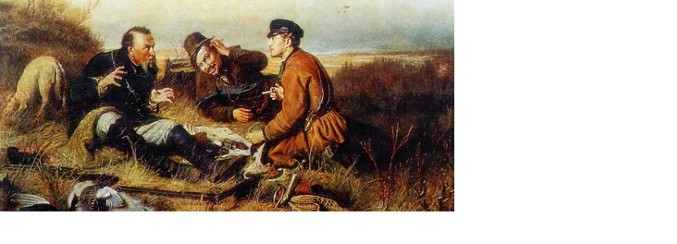
Источники: И.Тургенев. Льгов ( http://rulibrary.ru/turgenev/lgov/5 )
Автор: Виктор Мялов

Вопрос 30
В 1940 году начитанный школьник Павел Гандельман написал следующие строчки:
"Они уйдут чуть свет.
Сегодня с ними Кэт.
О ней не мог мечтать и сам Жюль Веpн:
Она, куда ни кинь,
Богиня из богинь
Заманчивых ..."
Закончите строчку двумя словами, используя "Й" ("и краткое").
Ответ: кейптаунских таверн
Комментарий: Именно Павел Гандельман является автором слов нынче знаменитой дворовой песни. Поначалу она начиналась так: "В кейптаунском поpту С какао на боpту "Жанетта" попpавляла такелаж. Но, пpежде чем идти В далёкие пути, На беpег был отпущен экипаж...". Слова "таверн" и "Верн" рифмуются. Впоследствии куплет, упомянутый в вопросе, был выброшен из песни; а часть остального текста была переделана, в частности: у судна появилась "пробоина", Кэт из девушки превратилась в название таверны, и так далее.
Комментарий (изображение):

Источники: 1. А.Калайда. Ты помнишь кейптаунский порт? ( http://booknik.ru/library/all/ty-pomnish-keyiptaunskiyi-port/ )
2. В.Старцев. История песни "В кейптаунском порту" ( https://www.3vozrast.ru/article/dosug/library/11134/ )
Автор: Виктор Мялов

Вопрос 31
Персонаж романа Маркеса, выдавая себя за ТАКОГО человека, набрал полный рот земли. Назовите имя ТАКОГО человека, о котором говорится в одном из Евангелий.
Ответ: Лазарь
Комментарий: ТАКОЙ — это "воскресший из мёртвых" (а вовсе не немой, как кажется на первый взгляд). Персонажу романа "Осень патриарха" заплатили, чтобы он в лохмотьях вылез из могилы и выдал себя за воскресшего. Библейский эпизод с воскрешением Лазаря получил широкую известность, несмотря на то, что упомянут лишь у Иоанна.
Комментарий (изображение):

Источники: 1. Г.Г.Маркес. Осень патриарха ( https://lib.misto.kiev.ua/MARKES/patriarh.p07.dhtml )
2. https://ru.wikipedia.org/wiki/Лазарь_из_Вифании
3. http://lestvitsa.dp.ua/?q=content/lazar-chetverodnevnyy-neskolko-faktov-o-voskresshem-lazare-i-ego-dalneyshey-sudbe
Автор: Виктор Мялов

Вопрос 32
Узкий и длинный ИКС является настоящим кошмаром для обитателей термитников. В знаменитом немом фильме на ИКСЕ "раскинул крылья" "двуглавый орёл". Какие два слова мы заменили ИКСОМ?
Ответ: нос броненосца
Комментарий: В первом случае речь идёт о животном броненосце. Он пробивает дырку в термитнике, суёт туда нос и липким языком вылизывает оттуда всех насекомых. Во втором случае речь идёт о броненосце "Потёмкин" из одноимённой картины Эйзенштейна. Нос корабля украшало изображение императорского орла.
Комментарий (изображение):
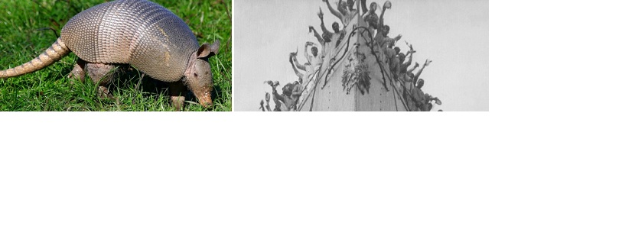
Источники: 1. М.Снигирчик. Загадочные броненосцы ( https://joinfor.ru/zagadochnye-bronenoscy/ )
2. И.Акимушкин. Обезьяньи носы. Броненосцы ( https://read-ka.cofe.ru/Znaesh-li-tyi/Obezyani-nosyi-Bronenostsyi )
3. https://www.russkoekino.ru/books/ruskino/ruskino-0016.shtml
Автор: Виктор Мялов

Вопрос 33
Говорят, что сыновья Христиана долго спорили, чья медаль весомее. Был или не был разрешён этот спор — достоверно неизвестно. Назовите фамилию Христиана.
Ответ: Бор
Комментарий: Харальд Бор в составе сборной Дании по футболу стал серебряным призёром Олимпийских игр 1908-го года. Его старший брат Нильс спустя 14 лет получил Нобелевскую премию по физике и соответствующую медаль с изображением Нобеля. "Был или не был" — дополнительный намёк на Данию (похожие слова произносит принц датский у Шекспира).
Комментарий (изображение):
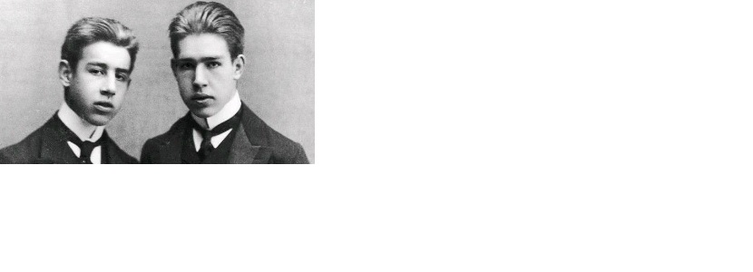
Источники: 1. Е.Лешкович. Гений и футбол — две вещи совместимые, или Как игра миллионов повлияла на мировую культуру ( https://www.sports.ru/tribuna/blogs/footballeshkovich/396732.html )
2. https://ru.wikipedia.org/wiki/Бор,_Харальд
3. https://ru.wikipedia.org/wiki/Бор,_Нильс
4. https://ru.wikipedia.org/wiki/Нобелевская_премия_по_физике
Автор: Виктор Мялов

Вопрос 34
В произведении Марка Твена Гекльберри Финн пришёл к местному работорговцу и указал место, где скрывается молодой беглый чернокожий раб. Назовите сухопутное животное, в честь которого получил прозвище этот работорговец.
Ответ: крот
Комментарий: Разумеется, Гекльберри не был бы положительным героем, если бы выдал настоящего беглого раба. Под афроамериканца был загримирован его друг Том Сойер, захотевший получить очередную порцию адреналина. Работорговец очень плохо видел — на это и был сделан расчёт. Но всё пошло не по плану: Крот пошёл за помощью и вскоре был убит, а неугомонный Сойер занялся расследованием убийства. Действие происходит в повести "Заговор Тома Сойера", пятой книге Марка Твена из цикла о Томе и Геке (а всего таких книг семь).
Комментарий (изображение):

Источники: М.Твен. Заговор Тома Сойера ( http://knijky.ru/books/zagovor-toma-soyera?page=18 )
Автор: Виктор Мялов

Вопрос 35
Уроженец города на Волге, позируя в 20-х годах прошлого века для картины сына, без труда вошёл в образ бурлака. Назовите этого уроженца.
Ответ: [Фёдор Иванович] Шаляпин
Комментарий: Славу Шаляпину принесло исполнение старинной бурлацкой песни "Эй, ухнем", так что образ бурлака был ему не чужд. Когда его сын художник Борис Шаляпин рисовал картину "Бурлаки на Волге", Фёдор Иванович с охотой согласился быть натурщиком. Тем более, что в детстве и юности он достаточно насмотрелся на их труд. В отличие от знаменитого полотна Репина, другие картины, изображающие бурлаков (не только Шаляпина-сына , но и Саврасова, Верещагина и других мастеров) гораздо менее известны.
Комментарий (изображение):
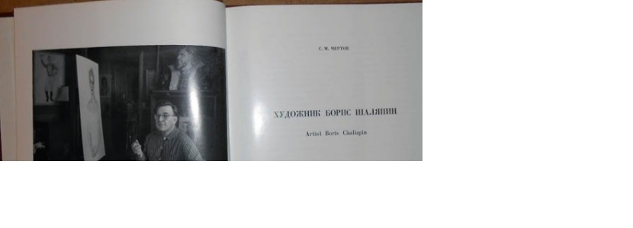
Источники: 1. С.Черток. Художник Борис Шаляпин. — Лен-д.: Художник РСФСР, 1972. 135 с. — С. 18
2. https://ru.wikipedia.org/wiki/Эй,_ухнем ; 3. https://ru.wikipedia.org/wiki/Шаляпин,_Борис_Фёдорович
Автор: Виктор Мялов

Вопрос 36
Обыграв буквы на логотипе известной компании, создатели англоязычного коллажа изобразили "принтер, который ..." Что сделал?
Ответ: выжил
Комментарий: На логотипе компании "Hewlett-Packard" (известного производителя принтеров) изображены буквы "H"("эйч") и "P"("пи"). Те же инициалы имеет Гарри Поттер. На упомянутом коллаже к принтеру дорисованы очки и знак молнии. "Мальчик, Который Выжил" — первая глава первой книги о юном волшебнике. А одиннадцатый турнир "Эврика!" завершён. Всем спасибо!
Комментарий (изображение):

Источники: 1. https://cheezburger.com/4472301056/the-printer-who-lived
2. https://ru.wikipedia.org/wiki/Hewlett-Packard
3. Д.Роулинг. Гарри Поттер и философский камень ( https://rutlib5.com/book/1407/p/2 )
Автор: Виктор Мялов

